Identidade visual do Pequenos Passos
Direção visual proposta: minimalismo moderno com cores expressivas
A última imagem reúne muito bem as características que estamos buscando: uma interface leve, organizada e acolhedora, com o roxo como elemento de identidade e cores variadas para dar personalidade às atividades.
Eu descreveria essa direção como minimalismo moderno com acentos cromáticos expressivos, inspirado nos princípios do Material 3, mas com uma identidade visual própria.

1. Características das formas
1. Cantos arredondados e formas suaves
Cartões, campos de formulário, seletores e áreas de atividades têm cantos arredondados. Isso suaviza a interface e cria uma aparência amigável, sem recorrer a ilustrações infantis ou formas excessivamente lúdicas.
Diretriz: arredondamento consistente, com raios maiores nos cartões e menores nos campos e controles.
2. Cartões organizados em blocos
Cada atividade ou grupo de informações ocupa uma área bem definida. O espaçamento entre os blocos separa o conteúdo sem precisar de bordas pesadas.
Diretriz: usar espaço em branco e agrupamento visual em vez de divisórias constantes.
3. Profundidade discreta
Sombras leves e fundos ligeiramente diferentes ajudam a distinguir superfícies. A interface não imita objetos físicos nem depende de efeitos tridimensionais fortes.
Diretriz: sombras sutis apenas quando ajudam a identificar hierarquia ou elevação.
4. Ícones simples e reconhecíveis
Os ícones representam diretamente as atividades: livro para leitura, gota para hidratação, pessoa caminhando para caminhada e flor de lótus para meditação.
Diretriz: ícones de traço consistente, com preenchimentos ou fundos coloridos quando necessário para destacar categorias.

2. Características das cores
A paleta tem duas camadas: uma identidade visual predominantemente roxa e um conjunto de cores complementares que diferencia as atividades.

Cores de identidade
Roxo principal
#7438ED
Ações principais, seleção ativa, navegação e progresso.
Lavanda
#C4B5FD
Fundos destacados, seleções suaves e elementos secundários.
Fundo claro
#FAF7FF
Superfícies leves e áreas de leitura.
Texto escuro
#1F2937
Títulos, informações e textos principais.
Os códigos são referências candidatas para formalizar o design system; devem ser conferidos e ajustados em testes reais de contraste.

Cores das atividades
Azul — Hidratação
Remete à água e facilita o reconhecimento dessa categoria.
Laranja — Leitura
Adiciona calor e contraste à interface.
Verde — Exercício físico
Sugere movimento, vitalidade e atividade.
Rosa — Meditação
Diferencia uma atividade mais contemplativa das demais.
Roxo — Categoria de bem-estar ou atividade principal
Reforça a identidade da marca e conecta atividades à linguagem visual do aplicativo.
A ideia central é que as cores das categorias sejam consistentes. Se a caminhada é laranja, por exemplo, ela deve continuar laranja no painel, no histórico e nos gráficos relacionados.

3. Hierarquia visual e uso das cores
A distribuição de cores é tão importante quanto os tons escolhidos.
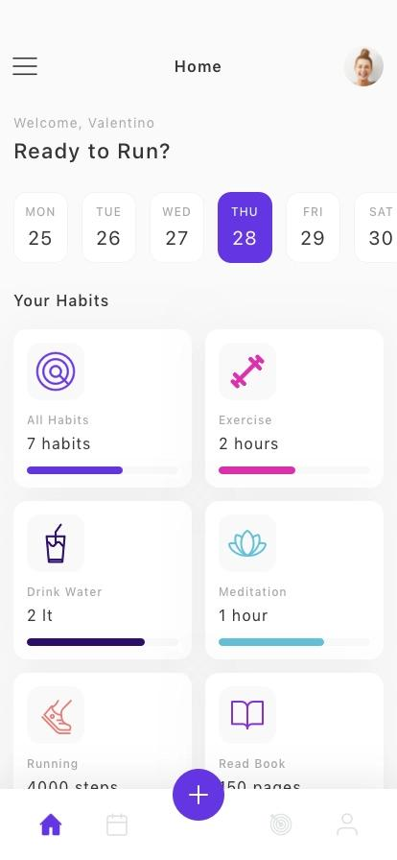
Identidade — roxo
A cor mais reconhecível aparece nos botões principais, na navegação ativa, nos indicadores selecionados e em alguns elementos de progresso.
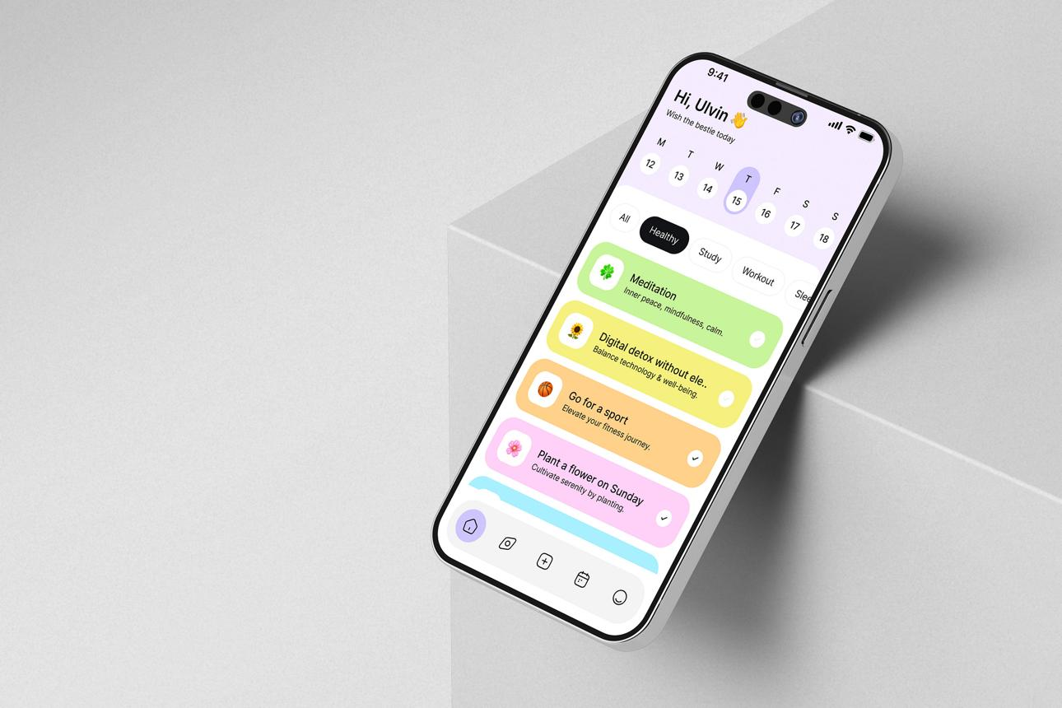
Organização — cores por categoria
Azul, laranja, verde e rosa identificam grupos de atividades. Os tons mais claros aparecem nos fundos dos ícones e nos cartões, enquanto tons mais fortes são reservados para ícones, gráficos e detalhes.
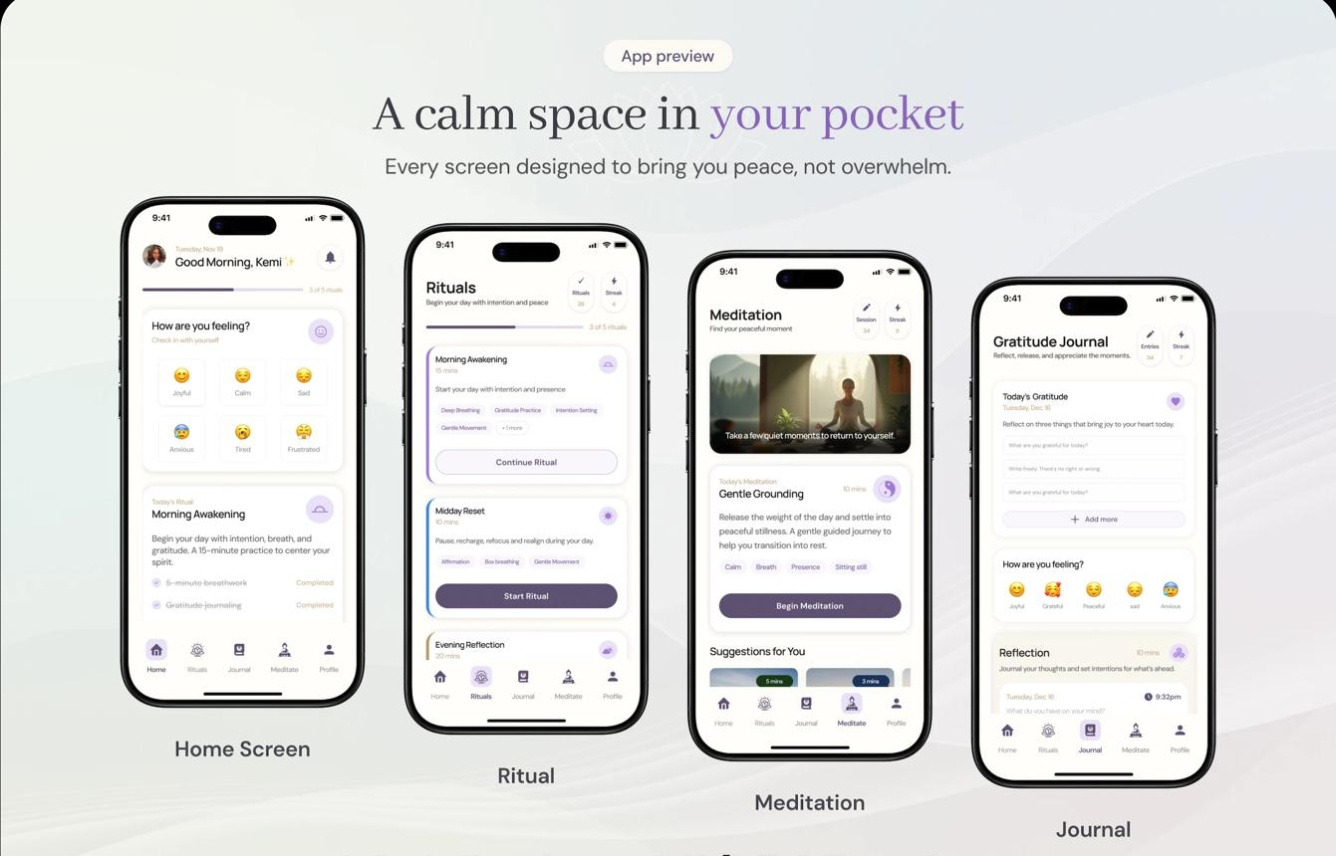
Legibilidade — neutros
Branco, lavanda muito claro e texto escuro ocupam a maior parte da interface. Isso impede que as cores de destaque compitam constantemente pela atenção.

4. Como esse estilo se diferencia do Material 3 convencional?
Característica | Material 3 convencional | Nossa proposta
Estrutura | Componentes padronizados | Componentes padronizados e composição própria
Cor | Geralmente mais contida | Roxo marcante e categorias coloridas
Cartões | Superfícies e elevação discretas | Cartões suaves com fundos coloridos pontuais
Ícones | Funcionais e consistentes | Funcionais, consistentes e associados às categorias
Gráficos | Clareza e leitura de dados | Clareza com mais personalidade cromática
Sensação geral | Familiar e funcional | Familiar, acolhedora e mais expressiva
O objetivo não é abandonar o Material 3, mas aproveitar seus componentes e padrões de interação, personalizando a aparência para que o Pequenos Passos tenha uma identidade própria.

5. Diretrizes que eu adotaria para a implementação
- Formas: cantos arredondados consistentes, cartões sem bordas pesadas e sombras discretas.
- Cores: roxo como identidade, tons claros para superfícies e cores específicas por categoria.
- Tipografia: fonte sem serifa, hierarquia clara entre títulos, nomes de atividades, horários e informações auxiliares.
- Interação: feedback visual imediato ao concluir uma atividade, selecionar um dia ou salvar um registro.
- Acessibilidade: texto com contraste adequado, alvos de toque confortáveis e ícones acompanhados de contexto textual quando necessário.
- Consistência: um sistema centralizado de cores, formas e componentes no Jetpack Compose, em vez de valores definidos separadamente em cada tela.
Um último detalhe: a imagem é uma referência estética, não uma especificação técnica definitiva. Antes de implementar, precisamos validar os contrastes, as dimensões e os estados dos componentes e definir como essa identidade se adapta ao tema escuro.
Minha síntese: o Pequenos Passos terá uma base minimalista, uma identidade roxa forte, cores de categoria vivas porém controladas e formas suaves. Isso preserva a simplicidade necessária para o uso diário, sem deixar o aplicativo genérico.

